Aquí va el título, en general con letras sin serif de un poco mayor tamaño en que se dice explícitamente sobre que se investigó
N.N. Apellido1 y N. N. Apellido2
(Fecha laboratorio 01 Agosto 2018; entrega 08 Agosto 2018)
Aquí se redacta el resumen según las indicaciones que les entregaron en el primer laboratorio. Se debe recordar que su extensión es entre unas cinco y diez líneas (valores referenciales) y SIEMPRE debe estar justificado. En el caso de que utilicen algún acrónimo, se debe la primera vez que se mencione escribir el nombre completo y su acrónimo entre paréntesis, por ejemplo: … se tomaron imágenes con una cámara micro channel plate (MCP). Desde las fechas se empieza a utilizar comúnmente letras con serif.

- INTRODUCCIÓN Y OBJETIVOS
Aquí se redacta la introducción. Las ecuaciones que se mencionen deben estar numeradas correlativamente, en particular las que se mencionen en el análisis para contrastar con los resultados. Hay que recordar el hacer referencia de donde se extrajo la ecuación y la teoría mencionada. Por ejemplo: … la resistividad eléctrica $ρ$ está relacionada con la conductividad $σ$ por [1]
 | $$ρ=\frac{1}{σ}$$ | (1)

Se debe notar que se indica en el texto a que corresponde cada símbolo. Otro ejemplo es: … la resistencia eléctrica está dada por [1]
 | $$R=\frac{l}{A}ρ$$ | (2)

Donde $R$ es la resistencia en $Ω$, $l$ el largo en mm, y $A$ el área en mm².
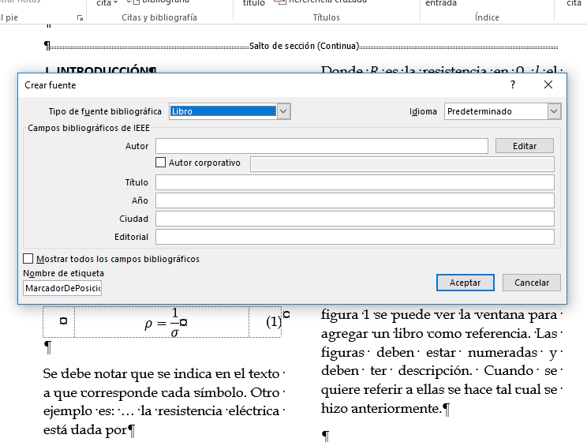
Fig. 1.: Ventana emergente para insertar una referencia de un libro. Las descripciones de las figuras deben ser concisas pero no pobres, es necesario indicar que se presenta en la figura (un gráfico, un diagrama, una foto, etc.) y entregar cualquier información de utilidad para entenderla.

La mejor forma de poner ecuaciones numeradas es mediantes tablas invisibles que permitan centrar la ecuación y ubicar el número a la izquierda. Para las referencias se puede utilizar el sistema automático de Word en referencias/insertar cita/agregar nueva fuente, la más recomendable es de la IEEE. En Fig. 1. se puede ver la ventana para agregar un libro como referencia. Las figuras deben estar numeradas y deben ter descripción. Cuando se quiere referir a ellas se hace tal cual se hizo anteriormente. Las figuras deben ser lo más clara posible, esto es, líneas nítidas, textos legibles, indicar con números o letras las partes a describir, etc. Para el caso de la Fig. 1. se puede ver que no es muy buena figura puesto que no se ven claramente los textos.
Por último hay que hacer una correcta unión entre la teoría mencionada y los objetivos de investigación. Muchas veces es más cómodo indicarlos al final como el remate del correlato de la introducción.

- MONTAJE EXPERIMENTAL Y PROCEDIMIENTOS
Aquí hay que describir que se hizo y como, esto referido a los equipos e instrumentos utilizados, rango de medidas, datos base para la investigación realizada (dimensiones del montaje, frecuencia de muestreo, longitud de onda de un láser utilizado, etc.) y los materiales. La redacción debe ser en un continuo, es decir, no se dividen los materiales del procedimiento ni del montaje, debe ser un texto coherentemente escrito. Por ejemplo los materiales se van describiendo a lo largo que se menciona el procedimiento y este se relaciona con el montaje que en general se describe en una figura (siempre es preferible un buen esquema que una foto mal tomada). Por último, el procedimiento NO ES UNA RECETA, no se debe describir paso a paso y NO SE DEBE incluir materiales irrelevantes, con esto se refiere a tijeras, lápiz, etc., solo se agregan los de importancia experimental.

- RESULTADOS EXPERIMENTALES Y ANÁLISIS
Aquí van los resultados y su respectivo análisis, estos se contrastan con la teoría (mencionando las ecuaciones con su respectivo número), con algún valor de la literatura o con alguna otra investigación anterior (ambos referenciandolos de manera correcta). Los resultados se refieren a gráficos (ver Fig. 2. y Fig. 3.) o tablas (ver Tab. 1.), aunque estas últimas son menos utilizadas (siempre un buen gráfico es mejor).
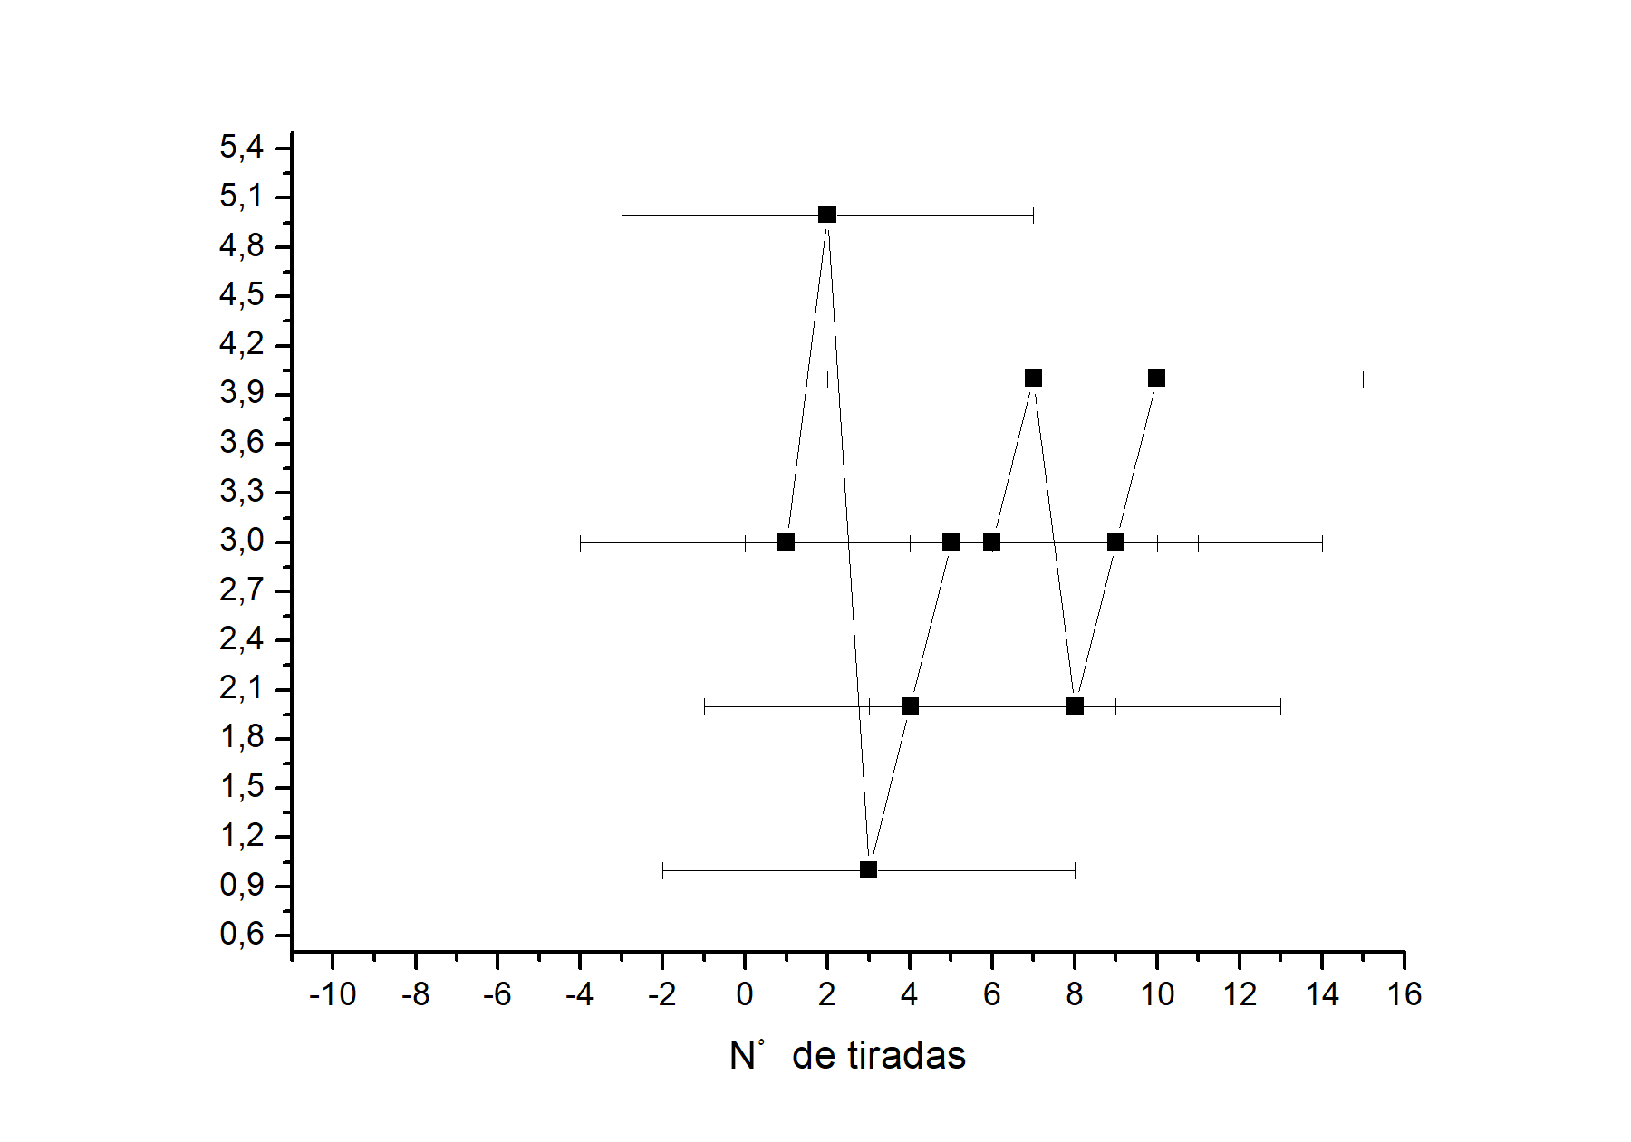
Fig. 2.: Gráfico de número de obtención en función del número de tiradas indicando su respectivo error. Se debe notar que este es un MUY MAL gráfico.

En la Fig. 2. se puede ver un ejemplo de mal gráfico. Los errores corresponde a: tamaño pequeño de letra, demasiada densidad de divisiones y falta de label en el eje y, falta de unidades en el eje x, datos discretos unidos por una línea (NUNCA se unen los puntos), y datos no centrados en el área del gráfico. Por otro lado, en la Fig. 3. se puede ver un ejemplo de un buen gráfico, en este caso es un mapa de contorno donde la letra es legible, los ejes tienen label y unidades y las divisiones están bien elegidas. También la simbología de colores es adecuada, aunque en el caso de que la impresión fuera en blanco y negro, sería necesario elegir un gráfico que se adecue a eso.
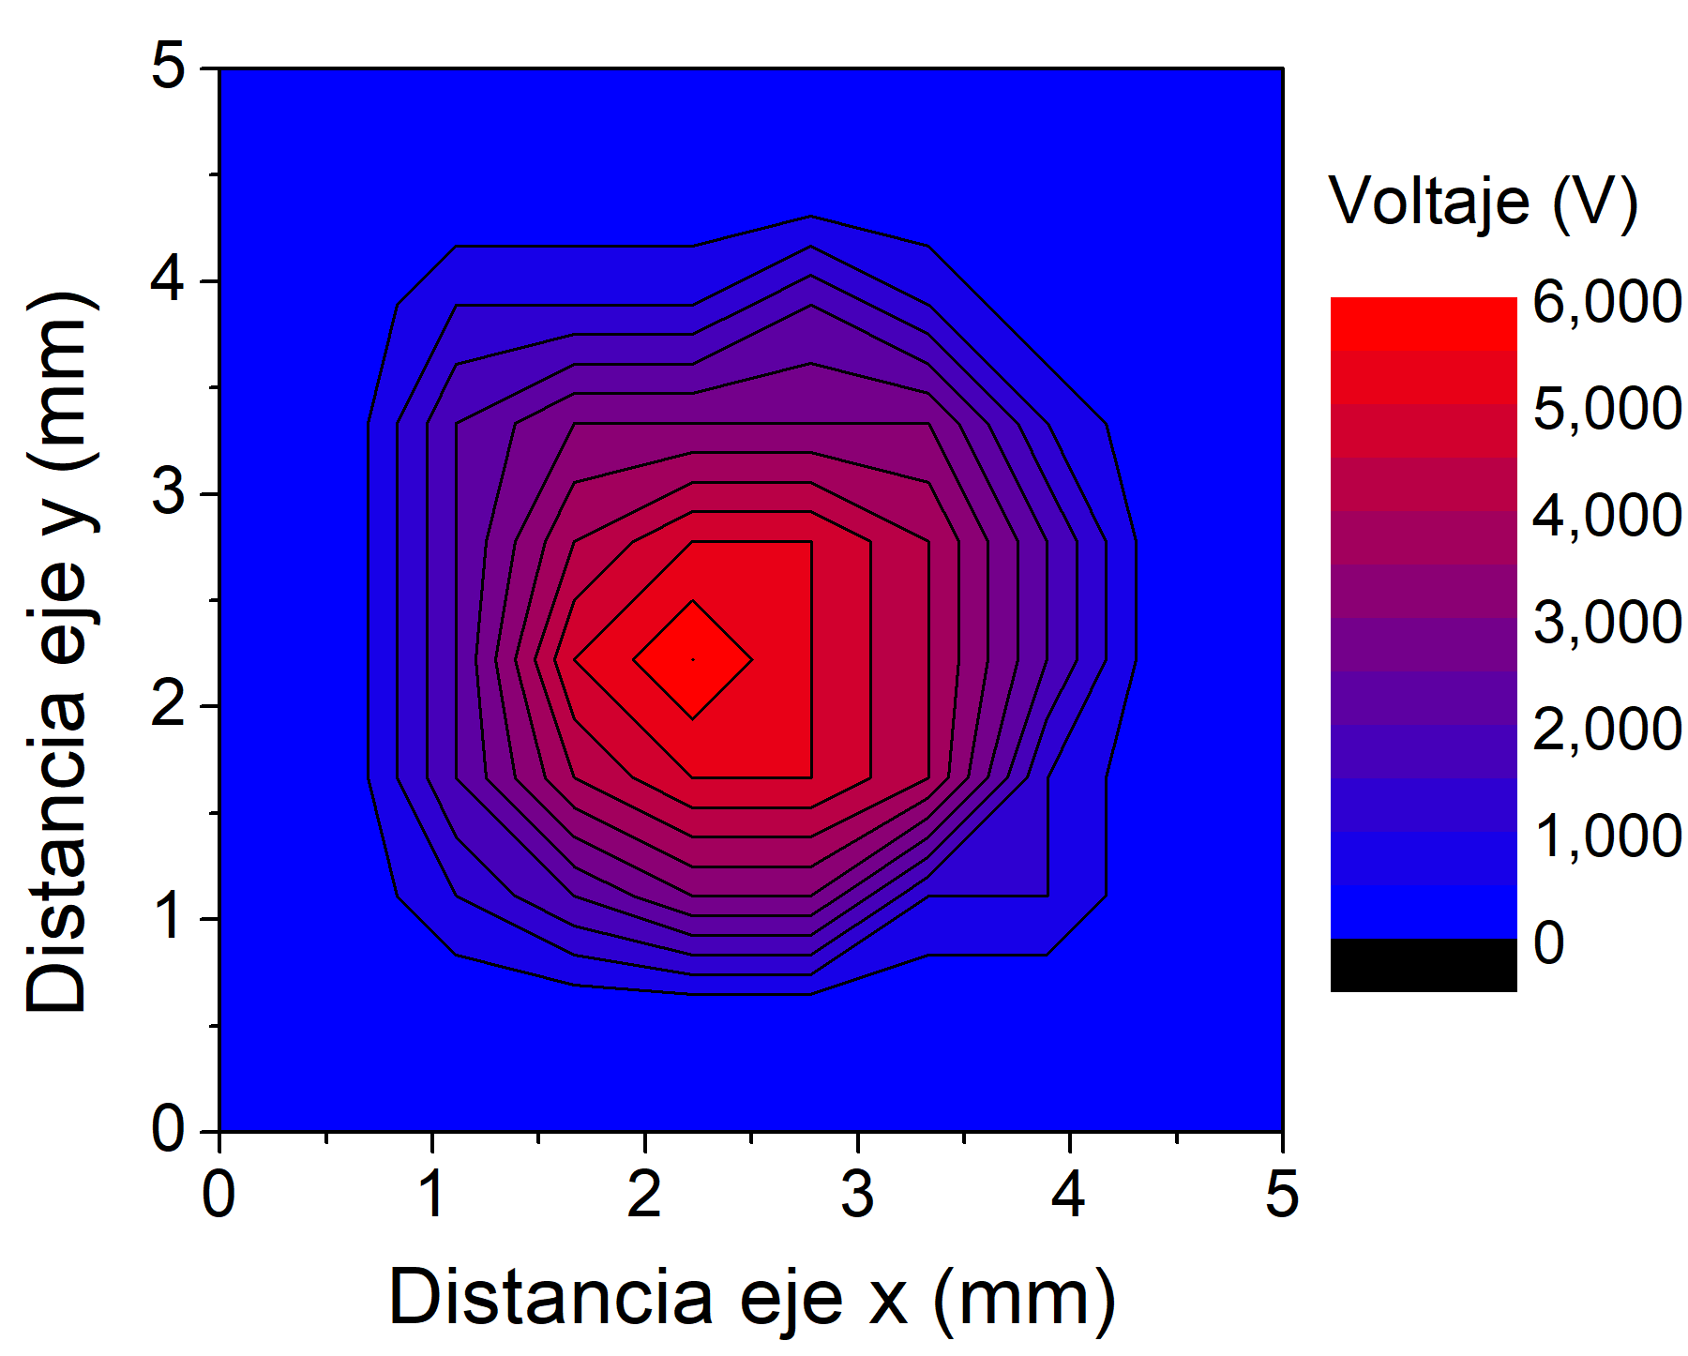
Fig. 2.: Gráfico de voltaje a lo largo del área analizada. En gradiente de azul a rojo se indica la variación de voltaje para cada punto.

Para el caso de las tablas se busca que estas sean lo más simple posible. En general se pueden utilizar para comparar valores obtenidos con los de la literatura indicando algún error porcentual para mencionarlos fácilmente al estar analizando los datos.

Tabla 1.: Tabla de valores de permitividad relativa obtenidas ($ε_{r,exp}$) para los distintos materiales analizados comparados con las de la literatura ($ε_{r}$) extraídos de [2], indicando su respectivo error relativo.
Material | $$ε_{r,exp}$$ | $$ε_{r}$$ | Error (%)
Polimetilmetacrilato | 3.3±0.5 | 3.12 | 5.77
Policloruro de vinilo | 3.4±0.2 | 3.39 | 0.29
Polietileno | 2.2±0.4 | 2.3 | 4.35

- CONCLUCIONES
Aquí van las conclusiones.

REFERENCIAS

[1] | R. E. Hummel, Understanding Materials Science, New York: Springer-Verlag, 2004.
[2] | D. R. Lide, Handbook of Chemistry and Physics, CRC Press, 2004.

